Муниципальное дошкольное образовательное учреждение
«Яснополянский детский сад».
Кизлярский район .с.Ясная поляна.

Мастер-класс
«Развитие творческих способностей средствами театрализованной деятельности»

Разыгрывание русской народной сказки «Теремок»

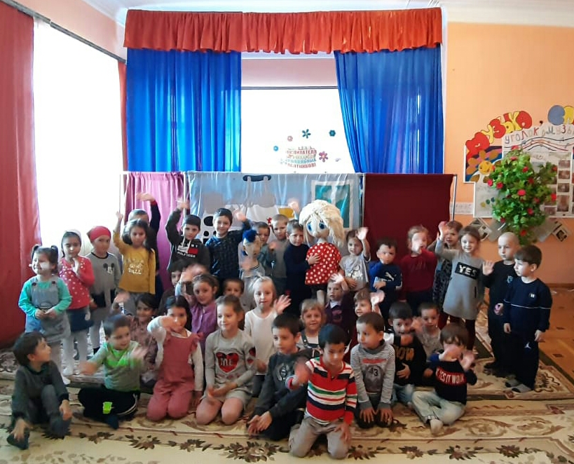

Выполнила: Масхудова Зарипат Абулмуслимовна.
Воспитатель МКДОУ «Яснополянский д/сад»

Еще раз, здравствуйте, уважаемые жюри, коллеги ! Я приглашаю вас в театрализованную гостиную . Тема моего сегоднешнего мастер класса «Развитие творческих способностей средствами театрализованной деятельности. А ведь театральная деятельность:
Вносит разнообразие в жизнь ребёнка в детском саду,
Дарит ему радость,
Является одним из самых эффективных способов речевого развития,
Это хорошая возможность раскрытия творческого потенциала ребёнка,
Помогает ребёнку преодолеть робость, неуверенность в себе,
застенчивость.
Таким образом театр помогает ребёнку развиваться всесторонне!
В работе с детьми я использую разнообразные методы и приёмы, с которыми
сейчас познакомлю вас в своём мастер-классе Цель мастер - класса: поделиться опытом работы с педагогами ДОУ по развитию творческих способностей дошкольников средствами театрализованной деятельности Задачи мастер - класса: познакомить педагогов с театрализованной деятельностью в ДОУ (видами театров, алгоритмом подготовки к спектаклю, театрализации) -совершенствовать артистические навыки педагогов в плане переживания и воплощения образа, используя интонации, мимику, выражающие разнообразные эмоциональные состояния; - создать условия для активного взаимодействия участников мастер - класса между собой. Планируемый результат : Смотивировать педагогов на работу по развитию творческих способностей дошкольников средствами театрализованной деятельности Игра «Театральная разминка» Цель: научить распознавать эмоции по интонации и изображать их, используя мимику и жесты. Бывает, без сомнения, разное настроение, Его я буду называть, попробуйте-ка показать. (грусть, радость, спокойствие, удивление, страх, восторг, ужас.) Спасибо! Уважаемые коллеги!

Существует много разновидностей театра.

Виды театра
Ролевой театр (костюмированный) | Театр оригами
Настольный театр картинок | Настольный театр игрушек
Фланелеграф | Театр конусов
Теневой театр | Варежковый театр
Театр масок | Театр дисков
Магнитный театр | Вязанный театр
Пальчиковый театр | Киндер – театр
Театр Петрушек («бибабо») | Перчаточный театр, театр носков

Практическое задание : Инсценировка сказки «Теремок»

Материалы и оборудование: маски, костюмы :мышки, лягушки. Зайца, лисы. волка, медведя, домик, фонограммы, обстановка в теремке. Цель: учить играть детей в коллективе, четко выполняя действия. Герои: Сказочник, Мышка-норушка, лягушка квакушка, Заяц- побегайчик, Волк –серый бочок, Медведь -косолапый. Лиса –краса.
Ход:
На пеньке стоит сундучок.
ВОСПИТАТЕЛЬ -Ребята, посмотрите, какой красивый сундучок мы нашли! А как же его открыть? Очень интересно-что там... Смотрите, на нем что-то написано. Давайте-ка я прочитаю! «Назовите волшебные, добрые слова, сундучок и откроется! »
ВОСПИТАТЕЛЬ -Ребята, а вы знаете волшебные слова (Здравствуйте, до свидания, пожалуйста, спасибо, благодарю)
ВОСПИТАТЕЛЬ -Молодцы, отлично справились с заданием. Посмотрим что там внутри . ВОСПИТАТЕЛЬ -А что это здесь лежит? (достаю маски)
-Давайте рассмотрим их, и скажем, из какой сказки эти герои? (из русской народной сказки «Теремок»)
ВОСПИТАТЕЛЬ -Правильно! А как же закончилась эта сказка? (Меведь развалил теремок и все звери убежали в лес)
ВОСПИТАТЕЛЬ -Да, дети, у сказки не очень хорошее окончание... А давайте покажем нашим гостям сказку, в которой все звери стали жить вместе в большом, просторном теремке!
(Дети выходят, одевают костюмы героев)
Любят взрослые и дети.
Сказки учат нас добру и прилежному труду.
Говорят, как надо жить,
Чтобы дружно всем жилось.
«Теремок» на новый лад вам сейчас покажем! В чистом поле теремок-теремок,
Он не низок, не высок.
Кругом чистые поля,
Рядом чистая река.
А вокруг стоит лесок...
Тут Мышка мимо шла, к теремочку подошла.
(Под музыку появляется Мышка с узелком и направляется к теремку) МЫШКА-Что за терем-теремок?
Он не низок, не высок.
Кто-кто в теремочке живет?
Кто-кто в невысоком живет?
ВОСПИТАТЕЛЬ -Но никто не отозвался, дом свободным оказался. (Мышка входит в теремок, берет веник и начинает подметать пол) ВОСПИТАТЕЛЬ-Только свет зажгла Норушка, появляется Лягушка. ЛЯГУШКА-Ква-к да ква-ква!
Мерзнут лапки и живот,
В теремочке кто живет?
Кто-кто в невысоком живет (Стучит)
МЫШКА-Мышка здесь живет, Норушка,
Ну а ты, что за зверушка?
ЛЯГУШКА - Я -зеленая Лягушка,
Я-веселая Квакушка,
Буду я тебе подружка,
И сейчас через порог,
Заскочу я в теремок!
МЫШКА-А что ты умеешь делать?
ЛЯГУШКА-Я умею петь частушки. Вот, послушай!
Я-лягушка-веселушка Я спою сейчас частушки Я спою сейчас о том,
Как мы дружно все живем!
МЫШКА- Понравились мне твои частушки, заходи ко мне жить! ВОСПИТАТЕЛЬ- Поселилась мышь с Лягушкой,
Лупоглазою подружкой Топят печь, зерно толкут,
Да блины в печи пекут.
(Мышка и Лягушка месят тесто, подметают) ВОСПИТАТЕЛЬ-Прискакал из леса Зайчик, Длинноухий побегайчик. Стал стучаться.
Кто-кто в теремочке живет?
Кто-кто в невысоком живет?
МЫШКА- Мышка здесь живет, Норушка!
ЛЯГУШКА-И Лягушка с ней, Квакушка! Ну а ты-то кто, ответь!
ЗАЙЧИК- А я-Зайка-Побегайка! Пустите меня к себе жить! ЛЯГУШКА-Ачто ты умеешь делать?
ЗАЙЧИК-Я умею делать зарядку. И вас могу научить. Вот, смотрите! I' Каждый день по утрам я делаю зарядку.
-Понравилась вам моя зарядка?
ЛЯГУШКА- Понравилась, заходи к нам жить! ВОСПИТАТЕЛЬ: Шла Лисичка по лесу и увидела , стоит теремок. Стала стучаться . ЛИСИЦА: Кто - кто в теремочке живет.? Кто- кто в невысоком живет? Я Мышка –норушка! А я Лягушка –квакушка! А-я Зайчик –побегайчик! А ТЫ КТО?
ЛИСИЦА-А я-Красавица-Лиса!
-А что ты умеешь делать?
ЛИСИЦА-Я умею прясть пряжу. Буду носочки вам вязать!
ЗАЙЧИК-Так и быть, заходи, кума, смелей, вместе будет веселей!
ВОСПИТАТЕЛЬ-Вот живут они, играют, и печаль они не знают. Не грозят им шум и гам, Спят спокойно по ночам... Вдруг крадется серый Волк.. ВОЛК:.
Чья же это хата?
Кто же в ней живет (Стучится, прислушивается) Есть кто дома?
Да не бойтесь вы, не съем!
МЫШКА-Я-Мышка-Норушка.
ЛЯГУШКА-Я- Лягушка-Квакушка.
ЗАЙЧИК-Я-Зайчик-Побегайчик.
ЛИСИЦА-Я-Красавица-Лиса. А ты кто?
ВОЛК-А я -Волк - зубами щелк. Пустите меня к себе!
ЛИСИЦА-А что ты умеешь делать?
ВОЛК-Я могу помочь вам сделать ваш теремок больше, просторнее... чтобы в нем места всем хватило.
ЛИСИЦА -Ну, тогда заходи к нам! +
ВОСПИТАТЕЛЬ-Хорошо живут зверята,
Всем довольные ребята.
В это время из-за ели Вышел Мишка косолапый. Увидел теремок подошел и спрашивает. МЕДВЕДЬ:
В теремочке кто живет? (стучит)
Кто-кто в невысоком живет?
МЫШКА-Я-Мышка-Норушка.
ЛЯГУШКА-Я-Лягушка-Квакушка.
ЗАЙЧИК-Я-ЗАЙЧИК-Побегайчик.
ЛИСИЦА-Я-Красавица-Лиса.
ВОЛК-Я Волк -зубами щелк.А ты кто?
МЕДВЕДЬ:-А я -Мишка -Топтыжка! Пустите меня к себе жить! ВОЛК-А что ты умеешь делать?
МЕДВЕДЬ-Я умею хорошо работать пилой. Выходи Волк, помоги мне!
Ритмическое упражнение «Пила» (имитируют пилку дров) Запилила пила, зажужжала, как пчела
(Медведь и Волк носят дрова в теремок)
ВОСПИТАТЕЛЬ - Напилили дров, стали в теремок носить. Все в хозяйстве пригодится И стали звери жить дружно в теплом, большом теремке!) .Молодцы!!! Заслужили сладости .

Подведение итогов. Исходя из всего сказанного, можно сделать вывод, что театральная деятельность учит детей быть творческими личностями, общительными, дружелюбными, добрыми, веселыми, талантливыми людьми, способными к восприятию новизны, умению импровизировать.

В наше время такие качества человеку просто необходимы.

Я надеюсь, что мой мастер-класс оказался для Вас интересным и полезным, и в дальнейшем для развития творческих способностей дошкольников вы будете прибегать к театрализованной деятельности.

На этом мой мастер – класс закончен.

СПАСИБО ЗА ВНИМАНИЕ! музыкальная заставка

